经心周课堂vol.118：别害怕一个人！独处，是给自己的一场浪漫约会

场景一：
小王在电脑前连麦学习，屏幕上的伙伴们一边做题一边聊天，笑声不断。等到夜深人静，最后一个人下线，他才发现自己连今天的任务清单都没看完。
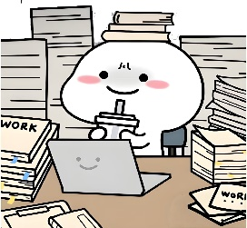
场景二：

小李和室友去了商场、吃了火锅、看了电影，一整天热热闹闹。回到宿舍，手机屏幕暗了下来，房间恢复安静，他却感到一阵莫名的空落。

场景三：
小张本来约好和朋友去郊外，结果朋友临时有事，计划泡汤。他只好一个人待在出租屋里，对着窗外发呆，不知道该做什么。

当今时代，我们似乎越来越不习惯于独处的生活模式。当热闹与喧嚣悄悄散去，孤独感便会猛然袭来。然而，真正的独处从来不是为了逃离人群，而是一个与自我重逢的过程。

与影子共舞：在孤独中的自我力量
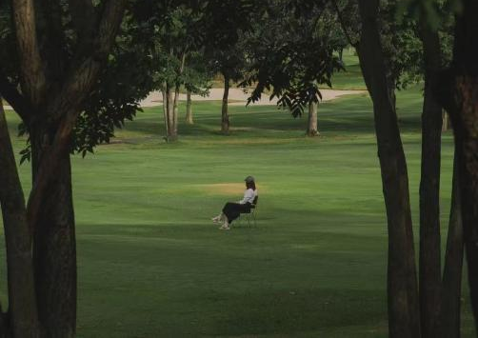
- 独处，是与自己“素颜”相见
我们每天都在扮演各种角色——好员工、好朋友、好孩子。但独处时，是唯一可以卸下所有“妆容”和面具的时刻。
独处像一场与自己的深度聊天，慢慢地，你就能分清楚，哪些是“别人希望的你”，哪些才是“内心真实的你”。就在这种坦诚的安静里，你重新看见自己的热爱、恐惧和价值观，一步步拥抱那个更完整、更真实的自己。

2．独处，是构筑健康关系的坚实基石
一个无法独处的人，在关系中容易陷入依赖、讨好或缺乏边界的困境。独处则让我们学会自我滋养，建立起稳固的内心秩序和清晰的个人边界。这样的我们，再进入关系时，带来的是丰盈的“分享”与平等的“共创”，从而不是去“索取”和“依附”。从而构建出更健康、更平等的人际关系。

3.独处，是关掉外界的喧嚣，听自己的声音
这是一个信息和观点都“爆炸”的时代。群体意见的声浪常常大到让我们听不见自己。独处，就是主动按下了“静音键”。它给我们一个空间，从喧闹中抽身出来，用自己的大脑去思考和判断。无论是选择考研还是工作，你不再是盲目跟风，而是能做出真正忠于内心的选择。这份独立思考的能力，会慢慢长成你的“主心骨”。
让安静开花：把独处练成生活的艺术
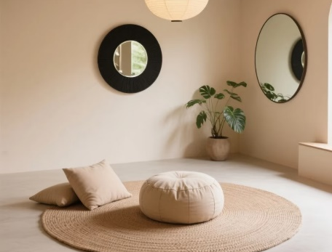
- 打造专属独处空间
选一处安静角落，摆放绿植或喜欢的书籍，隔绝电子设备干扰。每天固定15分钟在此静坐，专注感受呼吸，让思绪沉淀，逐渐适应与自我对话的节奏。


- 以兴趣填充独处时光
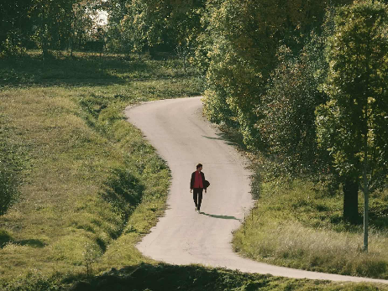
挑选绘画、拼图等无需他人参与的事，投入其中。过程中专注于手头动作，抛开外界评价，在完成作品时收获成就感，同时增强独自应对事务的能力。

3.在大自然开启探索式独处
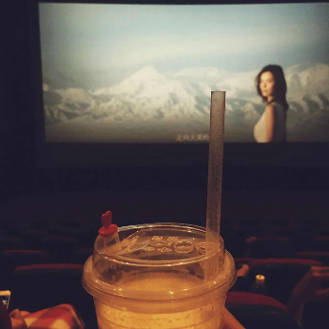
让自己与自然亲密接触，选择一条未曾走过的校园小径或一片安静的草坪。不带明确目的地漫步，将注意力从手机屏幕移开，转而体会四季变化的草木、柔和的微风与花果的芳香。

4.用深度观影构建个人精神角落：
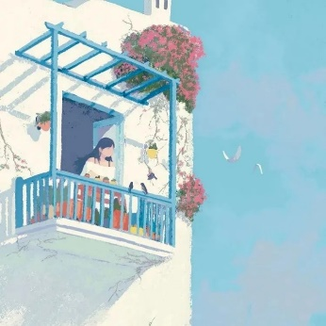
选定一部有深度的经典电影或纪录片，关闭弹幕评论，全身心沉浸于影片的叙事与美学中。用高质量的精神滋养训练独立审美与批判性思维的过程，让学会享受并消化那些只能独自咀嚼的深刻情感。
在独处的时光里，
你会听见自己的呼吸
看见心底的渴望
别害怕一个人的安静
那是灵魂归位的时刻
愿你在独处中
与自己重逢
作者：王江鑫 赵思语 孙茂洲 耿欣怡 裔近人 张芷毓 谭雯静 郑荣智
审核：胡苹 胡心雨

